**Дневник воспитателя.**

2007г. Я – студентка 3 курса педагогического колледжа. Прохожу практику в школе. Уверена, что стану отличным педагогом. Люблю детей, люблю давать уроки. Люблю те минуты, когда класс замирает и ловит каждое мое слово. Открытые, любопытные глаза детей, остаются надолго в сердце и греют душу. Я точно знаю, что буду учителем. Хорошим учителем.

2010г. Мне очень хочется работать в школе. Я рвусь в бой, но, увы, мест нет. Мне предлагают поработать в детском саду. Как жаль! Что я им смогу дать, ведь они еще совсем малыши. Нет! Это слишком просто и неинтересно.

2001г, май. Я принимаю своих первых ребятишек. Родители доверяют мне самое драгоценное, что у них есть. Сталкиваюсь с недоверчивыми, полными просьб и надежд (такая молоденькая, неужели справится) глазами родителей, испуганными, заплаканными глазами детей. На минуту теряюсь… Не смогу… Не получится… Нет! Получится! Я – педагог! Я хороший педагог! И я очень люблю детей!

2012г. Мои малыши идут ко мне с радостью. Давно не слышен детский плач и бесконечные вопросы: «А мама придет?». Рядом со мой мои любимые, дорогие, веселые и такие разные дети. У меня их много. Целых 25 человек. Каждый день наполнен нашими большими и маленькими открытиями. Наконец- то собрали первый урожай на нашем детсадовском огородике. Ребята сами вручили его поварам: два длинных, зеленых кабачка. Ребятишки довольные, важные.

А вот мы собираем гербарий в нашей любимой ароматной липовой аллее. А вот мы наблюдаем за выползавшими после дождика червячками. И сразу тысяча вопросов: «А как? А зачем? А почему?». Эврика! Найдено новое неизведанное... Спешим к открытиям!

2017г. Мы – актеры! На сцене театральная постановка «Сказка о добром Соловье». И каждый мой подопечный в момент превращается в соловья, трусливого зайчика, хитрую лису, хладнокровного дровосека… Ох! Какие они! Разные, неповторимые… А главное – (как в сказке) – добрые… Значит, театр нас учит… Мои почемучки взрослеют духовно… Но не здорово ли?! По-моему, я на верном пути. Родители детей всегда рядом…

Вчера обратила внимание: горят глаза у всех… А это – настоящее счастье! Спектакль окончен. В жюри – слезы… А мой неугомонный Костя за кулисами: «У нас первое место!» Ура! Еще одна победа. Одна на всех. И оттого очень радостно!!!

Возвращаюсь после работы домой, а в голове: «Для меня вы всегда первые. И такими останетесь всегда». Ловлю себя на мысли о том, что я разговариваю с ребятами… Значит, они – рядом всегда…

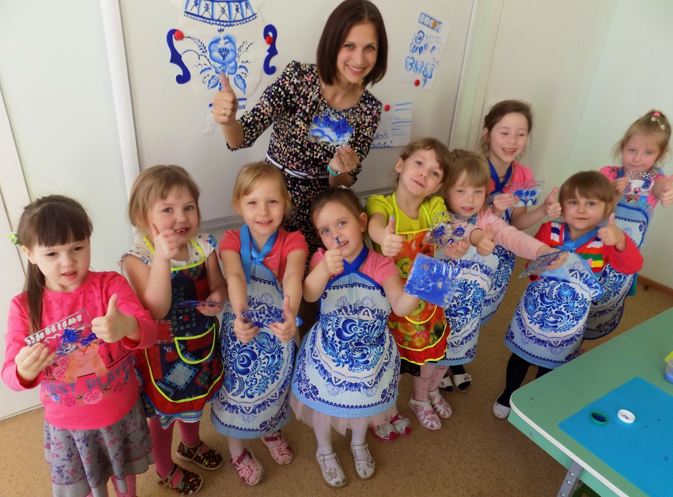2018г. вечер. После тяжелого дня возвращаюсь домой уставшая, грустная. Возле дома меня встречает детвора с окрестных улиц. 15 ребятишек, 30 преданных глаз - все выпускники нашего детского сада, радостно бегут ко мне навстречу. Обнимаемся. Со всех сторон, перебивая друг друга, - «Здравствуйте! Мария Ивановна…А я сегодня коленку содрала… А мы сегодня в парке были… А вы из садика, да? И еще 120 вопросов. Усталости как не бывало. Захожу домой уже веселая и как буд-то отдохнувшая. Все еще улыбаясь, сажусь за стол, а в голове звучит еще детская болтовня и заливистый смех. Улыбка еще долго не сходит с моего лица. И думается мне в такой момент: «Не зря…».